ПРОЕКТ «МАТЕМАТИЧЕСКИЙ ЗНАЙКА»
для детей 5-7 лет

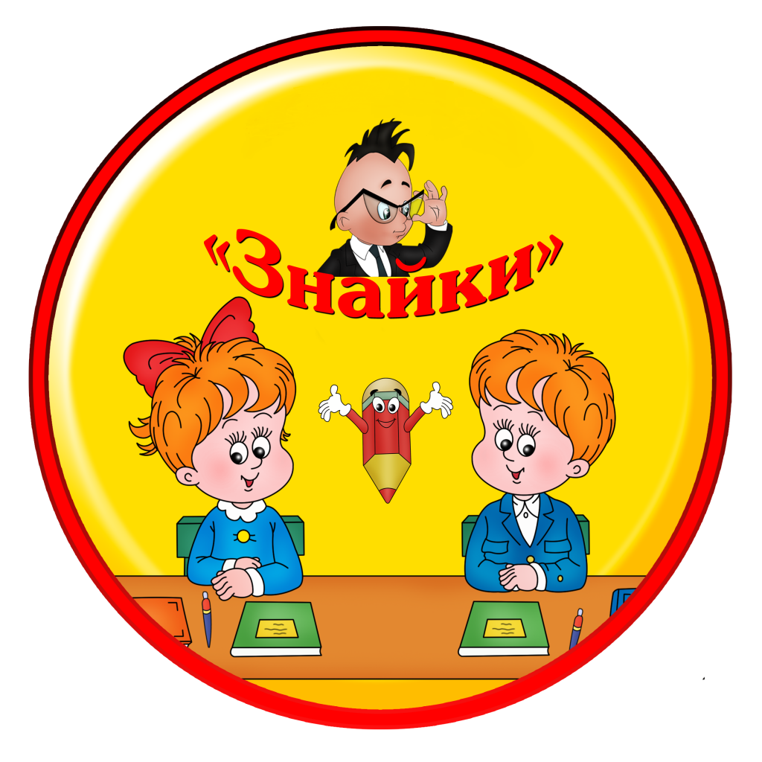

Подготовила: Яшугина О.В.
Воспитатель высшей квалификационной категории
МДОАУ «Детский сад № 105 «Дюймовочка» г.Орска»
Орск 2018 г.
Актуальность проекта
Следует помнить, чтобы научить детей дошкольного возраста любить математику, поддерживать у них интерес к интеллектуальной деятельности, побуждать к решению поисковых задач, необходимо творчески и с интересом подходить к организации процесса обучения, использовать разнообразие и вариативность развивающих игр с математическим содержанием. Современному обществу нужны люди интеллектуально смелые, самостоятельные, оригинально мыслящие, творческие, умеющие принимать нестандартные решения. Все эти качества личности в дошкольном возрасте можно сформировать при помощи разнообразных игр через проектную деятельность.
Цель проекта: повышение у детей интереса к математике посредством создания условий для исследовательской деятельности по изучению геометрических фигур, цифр и линий во взаимосвязи с окружающей жизнью, с предметами ближайшего окружения.
Задачи:
1.Формировать у дошкольников элементарные представления о геометрических фигурах и телах; цифрах от 0-20; разнообразных линиях.
2. Развивать умения детей самостоятельно использовать полученные знания в разных видах деятельности, вовлекать сверстников в развёрнутые игры.
3. Поддерживать интерес к познанию, созданию нового, необычного.
4. Формировать заинтересованность родителей в достижениях своих детей в совместной с ними деятельности.
Новизна проекта
Заключается в применении, систематизированного плана по внедрению разнообразных развивающих игр с математическим содержанием. В основу, которого положен принцип постоянного наращивания трудности в играх, гибкость и вариативность их применения, закрепление и усложнения одной той же игры, поэтапное внедрение развивающих игр, раскрывается роль педагога на каждом этапе. Четко обозначены направления работы по ФЭМП не только в ОД, но и в совместной деятельности с детьми, а также в самостоятельной игровой деятельности детей, что позволят формировать элементы логического мышления и развивать интеллектуальные способности детей. Не нарушая законов и этапов психического и физиологического развития, а также, учитывая индивидуальные особенности детей. Делает обучение детей интересным, содержательным, ненавязчивым.
Участники проекта: воспитанники 5 -7 лет, педагоги группы, родители воспитанников.
Продолжительность проекта: долгосрочный (2 года – старшая. подготовительная группа).
Основные принципы реализации проекта
- Доступность (соответствие дидактической задачи возрастным и индивидуальным возможностям дошкольников);
- Повторяемость (закрепление и усложнение одной и той же игры);
- Актуальность дидактического материала (актуальные формулировки математических задач, наглядные пособия и др.) собственно помогает детям воспринимать задания, как игру, чувствовать заинтересованность в получении верного результата, стремиться к лучшему из возможных решений;
- Коллективность (позволяет сплотить детский коллектив в единую группу, в единый организм, способный решать задачи более высокого уровня, нежели доступные одному ребенку, и зачастую – более сложные);
- Соревновательность (создает у ребёнка или подгруппы стремление выполнить задание быстрее и качественнее конкурентов, что позволяет сократить время на выполнение задания с одной стороны, и добиться реально приемлемого результата с другой);
- Элемент новизны (внесение новых атрибутов, схем, образцов, возможность проявления творчества, изменение правил).
Основные направления и содержание деятельности
Проект - включает в себя шесть направлений, работа по которым рассчитана на два года: с детьми 5-7 лет.
- Игры: дидактические, развивающие, подвижные
Включают в себя игры с математическим содержанием. воспитывающие у детей познавательный интерес, способность к исследовательскому, творческому поиску.
- «Логические блоки Дьенеша”
Включают в себя специально разработанные игры и упражнения с блоками помогающие детям овладевать различными мыслительными умениями.
- “Палочки Кюизенера”
Включают в себя специально разработанные игры и упражнения позволяющие развивать у дошкольников представление о числе на основе счета и измерения.
- Художественно-творческая деятельность
Совместно с взрослым учатся придумывать и создавать новые игры, головоломки на основе сочетания различных видов математической и художественно – творческой деятельности (лепка, аппликация, рисование).
- Опыты и исследовательская деятельность
Включает в себя задания направленные на экспериментальное нахождение решения проблемы.
- Математические праздники и викторины
Они проводятся 2 раза в месяц, продолжительностью 20–30 мин, в зависимости от возраста детей.
Организованные занятия начинаются с сентября во второй половине дня в совместной деятельности.
Индивидуальная работа в случае необходимости проводится дополнительно 1 раз в неделю не более 10–15 мин.
Основная форма работы – обучающие и развивающие игры в группах и подгруппах, а также индивидуальные занятия.
Дополнительная форма работы – консультации педагога и психолога с родителями и детьми.
Этапы реализации проекта
1 этап – ПОДГОТОВИТЕЛЬНЫЙ
  - Определение основной цели
1.2. Создание развивающей среды;
1.3. Познакомить детей с геометрическими фигурами, цифрами и разнообразными линиями;
1.4. Научить находить фигуры и тела, цифры и линии в окружающей действительности(исследования);
1.5. Научить сочинять сказки и описательные рассказы;
1.6. Познакомить с произведениями художественной литературы, где встречаются цифры, предметы округлой формы;
1.7. Подвижные игры.
2 этап - ОБОБЩАЮЩИЙ
2.1. Планирование и прогнозирование работы;
2.2. Изготовление поделок, коллажей, альбомов;
2.3. Самостоятельная детская деятельность;
2.4. Деятельность родителей, задействованных в реализации проекта.
Предметно-пространственная среда
Для успешной работы необходима специально организованная предметно-пространственная среда. Центр «Занимательной Математики» имеет важные развивающие функции. В данном центре располагаются нормативно — знаковый материал: интерактивная доска, наборы карточек цифр и математических знаков, наборы кубиков с цифрами и числовыми фигурами, представлены, как различные виды мозаик, так и современные пазлы. Достаточно широкий выбор игр на развитие мелкой моторики руки. Такими играми являются развивающие игры Воскобовича, палочки Кюизенера, «Разрезной квадрат» Никитина, «Логические блоки Дьенеша» и др. Игровое оборудование создаёт насыщенную, целостную среду с достаточным пространством для игр.
В данном центре размещен разнообразный занимательный материал с тем, чтобы каждый из детей смог выбрать для себя игру по интересам. В группе есть:
- Занимательный и познавательный материал по математике. Логико-математические игры: «Колумбово яйцо», «Танграм», «Палочки Кюизенера», логические игры Воскобовича, «Блоки Дьенеша», Наборы геометрических фигур, цифр для магнитной доски;
- Комплекты цифр и математических знаков для мольберта;
- Пеналы «Учись считать»;
- Рабочие тетради по математике. (Рабочая тетрадь для выполнения заданий по книге "Математика для детей 5-6 лет". Колесникова Е.В., «Я считаю до десяти. Рабочая тетрадь для детей 5-6 лет», Колесникова Е.В., 2008, «Я составляю числа, Рабочая тетрадь для детей 5-7 лет», Колесникова Е.В. «Я считаю до 20» Рабочая тетрадь для детей 5-7 лет», Колесникова Е.В., 2011;
- «Волшебные часы»- обучающая игра;
- Дидактические игры: «Мои первые цифры», «Увлекательная геометрия», «Геометрические формы», «Всё для счёта» и др.;
- «Волшебный круг», «Крестики-нолики» - головоломки;
- Вкладыши «Геометрические фигуры», «Круги», «Квадрат»;
- Тематические презентации-занятия с детьми 5-7 лет (Электронное пособие);
- Комплект «Математика» для детей 5-7 лет игровой материал познавательно-речевое развитие.
Работа с родителями
Взаимодействие с родителями – одно из важнейших направлений в нашей работе по созданию благоприятных условий для математического развития.
Основные задачи на начальном этапе работы с родителями:
- Формировать мотивационное отношение родителей к работе с их детьми;
- Заинтересовать родителей актуальностью данной темы, сделав их единомышленниками в осуществлении данного проекта;
3. Выявить запросы родителей по организации учебно-воспитательной работы с детьми;
4. Провести анкетирование родителей по организации работы по развитию математических способностей детей;
5. Предложить родителям принять участие в пополнении развивающей среды в группе по теме проекта.
Сентябрь-Октябрь (старшая группа):
-Обогащать родительский опыт новыми интеллектуальными играми;
-Оформить папку передвижку на тему: «Математика и в шутку и всерьез»
«Интеллектуальные игры – как средство познания мира математики»;
-Привлечь родителей к сотрудничеству с воспитателями, выработать у каждого родителя умения организовывать с ребенком игры по развитию математических способностей;
-Предложить консультацию на тему: «Развитие математических способностей у детей старшего дошкольного возраста через игровую деятельность».
Ноябрь-Январь (Старшая группа)
-Проявлять находчивость, сообразительность и смекалку. Уметь работать в одной команде;
-Провести математический КВН;
-Деловая игра;
-Тренинги
Февраль-Май (Старшая группа)
-Показать достижения детей в области математики;
-Провести День открытых дверей.
Октябрь-Апрель (Подготовительная группа)
-Обогащать родительский опыт по использованию педагогически эффективных методов математического развития дошкольников. Повышать педагогическую культуру родителей;
-Консультации и беседы с родителями на тему: «Математические игры в жизни детей», «Развитие математических способностей детей»
Январь-Февраль (Подготовительная группа)
-Дать информацию по использованию интеллектуальных игр;
-Беседа на тему: «Какие математические игры вы используете дома».
Работа с педагогами:
-Повышать общую и педагогическую культуру педагогического коллектива;
-Выступить на педагогическом совете с сообщением на тему: «Развитие математических способностей детей старшего возраста через развивающие игры».
-Обеспечить атмосферу творчества, неформального общения;
-Провести КВН среди педагогов;
-Обобщить опыт работы;
-Консультация для педагогов на тему: «Развитие математических способностей детей посредством интеллектуальных игр»
Перспективный план работы
I год обучения
Старшая группа
II год обучения
Подготовительная группа
Сентябрь
«Геометрические фигуры»
Закрепить названия геометрических фигур: «треугольник», «квадрат», «прямоугольник», «четырехугольник»; учить классифицировать фигуры по разным признакам: величине, цвету, форме, упражнять в счете в пределах 10.
Совершенствовать знания о геометрических фигурах и форме предметов.
Уточнить представления о геометрических понятиях: точке, линии прямой, линии кривой, отрезке, луче, и их основных признаках.
Картотека дидактических игр «Геометрические фигуры», блоки Дьенеша, д/и «Лото с геометрическими фигурами», «Чудесный мешочек», детский планшетный компьютер.
Октябрь
«Длинный - короткий»
Учить измерять длину предмета с помощью условной мерки; упражнять в счёте предметов, учить видоизменять фигуру путём добавления счётных палочек. Закрепить с детьми понятие «длинный», «короткий».
Учить измерять с помощью условной меры длину предмета; учить показывать 1/5, 2/5 и т.д.; продолжать учить понимать количественные отношения между числами первого десятка и уметь «записывать» это при помощи цифр и знаков; учить классифицировать фигуру по разным признакам: величине, форме, цвету.
«Палочки Кюизенера», «Блоки Дьенеша», д/и «Домики дорожки»
Ноябрь
«Величина предмета»
Учить детей сравнивать предметы по величине (размер, длина, высота, ширина), используя слова: шире – уже, длиннее - короче, выше - ниже, больше – меньше. Учить путем наложения и на «глаз» сравнивать контрастные предметы.
Развивать умение анализировать, сравнивать, классифицировать предметы по величине.
Уточнить представление детей о величине предметов, учить находить сходство предметов по признаку величины.
Картотека дидактических игр по теме «Величина».
Д/и «Посчитай-ка», «Чудесный мешочек», «Разложи по размеру», «Четвертый лишний».
«Блоки Дьенеша»
Декабрь
«Цветной город»
Развивать умения сопоставлять и сравнивать две группы фигур, находить отличительные признаки.
Закрепить представление о геометрических фигурах, умений сопоставлять и сравнивать две группы фигур, находить отличительные признаки.
Д/и «Математические планшеты», «Цвет, форма, размер», «Подбери по цвету и форме».
Январь
«Выше – ниже»
Развивать представление «высокий», «низкий», «выше», «ниже», «слева», «справа», «между».
Формировать у детей представление о свойствах предметов по величине: высокий – низкий. Формировать умение сравнивать предметы по высоте.
«Блоки Дьенеша», «Палочки Кюизенера».
Игра «Высокий- низкий». Картотека дидактических игр по теме «Величина».
Февраль
«Гулливер и лилипуты»
Закреплять умение последовательно обследовать и описывать форму предметов с помощью тактильных ощущений.
Закрепить умение различать количество предметов, используя слова один, много. Продолжать учить детей понимать количественные отношения между числами в пределах 10; «записывать» при помощи знаков «>» и «<» и читать «записи»; познакомить детей со знаками «=» (равенство, неравенство); закрепить временные представления; учить называть «соседей» данного числа.
Д/и «Чудесный мешочек», «Большие и маленькие», «Противоположности».
«Палочки Кюизенера».
Март
Пространство
Упражнять детей в нахождении местоположения: «впереди», «сзади», «слева», «справа», «перед», «за».
Упражнять детей в правильном обозначении положения предмета по отношению к себе, развивать ориентировку в пространстве, пользоваться словами: «слева», «справа», «внизу», «между»; употреблять слова: «ближе», «дальше»; упражнять в счёте; закрепить названия дней недели.
Картотека дидактических игр.
Д/и «Угадай, что изменилось».
Апрель
Счет
Закрепить количественный счет, умение соотносить число с количеством предметов.
Учить детей составлять число из двух меньших чисел; упражнять в обратном порядке счета; упражнять в счете по составленной мерке: счет двойками, тройками.
«Палочки Кюизенера», д/и «Циферки», «Разноцветный счет».
Детский планшетный компьютер.
«Веселый поезд»
Май
Часть и целое
Формировать целостное восприятие предмета.
Учить детей делить целое на 2 и 4 равные и неравные части.
Вкладыши- геометрические фигуры, д/и «Часть- целое», «Составь фигуру», «Сложи узор».
Ожидаемые результаты:
Первый год обучения:
- считать в пределах пяти, относить последнее числительное ко всей группе предметов, согласовывать числительное с существительным в роде, числе и падеже;
- называть цифры от 1 до 5, писать их по точкам, соотносить количество предметов с цифрой;
- понимать отношения между числами в пределах пяти, выражать эти отношения в речи;
- отгадывать математические загадки;
- различать количественный, порядковый счет;
- устанавливать равенство и неравенство групп предметов по названному числу;
- находить заданные геометрические фигуры среди множества других;
- сравнивать предметы по величине, высоте, длине, ширине, толщине в пределах пяти, обозначая результаты сравнения соответствующими терминами;
- выделять признаки сходства и различия между предметами и объединять их по этому признаку;
- отгадывать загадки о временах года;
- различать понятия вчера, сегодня, завтра, быстро, медленно;
- уметь ориентироваться на листе бумаги;
- решать простые логические задачи на сравнение, классификацию, установление последовательности событий, анализ и синтез;
- понимать задание и выполнять его самостоятельно;
- проводить самоконтроль и самооценку выполненной работы.
Второй год обучения:
– измеряют величины различными условными мерками;
– уверенно решают задачи на геометрическое построение и перестроение при помощи палочек;
– обследуют фигуры, выделяя их основные признаки;
– умеют словесно описывать фигуру;
– имеют широкий кругозор, умеют наблюдать, анализировать;
– классифицируют предметы по двум свойствам;
– умеют вести поиск решения самостоятельно, руководствуясь схемой и направлением анализа, алгоритмом;
– активно участвуют в воссоздании силуэтов, построек, изображений в играх моделирующего характера, как по образцу, так и по собственному замыслу;
– придумывают новые варианты игр, сюжетов совместно с взрослыми и другими детьми.
Продукт проекта:
1-ый год обучения –«Математический КВН» с участием родителей
2-ой год обучения – Лепбук «Математика повсюду», создание макета «Математический город»

Список литературы:
1.Логика и математика для дошкольников.
2.Е.А. Носова. Р.Л. Непомнящая. “Детство-Пресс”. 2006 г
3.Программа развития и воспитания детей в детском саду.
4.В.И.Логинова. Т. И. Бабаева. и др. Детство-Пресс. 2010 г.
5.Методические советы к программе “Детство” Детство-Пресс. 2007 г.
7.Как работать с палочками Кюизенера. Л. Д. Комарова. М.: 2008 г.
8.Комплект “Ступеньки к школе”. М. М. Безруких, Т. А. Филиппова. Дрофа. 2000 г.
“Учимся находить одинаковые фигуры”; “Азбука счета”; “Цвет”; Учимся находить противоположности”; “Развиваем логическое мышление и память”.
9.Дошкольник 5-7 лет в детском саду. Детство-Пресс. 2007 г.
10.Математика – это интересно. З. А. Михайлова. 2006 г.
11.Книга по математике для детей и воспитателей “Пых”. В. А. Козлова. “Школьная Пресса”. 2002 г.
12.Развивающие игры и занятия с палочками Кюизенера. В. П. Новикова, Л.И. Тихонова. Мозаика–Синтез. 2009 г.
13.Дидактические игры и упражнения по сенсорному воспитанию детей. Венгер Л.А. Михайлова З.А
14.Игровые занимательные задачи для дошкольников. “Детство-Пресс”. 2001 г. Смоленцева П.А.
15.Сюжетно-дидактические игры с математическим содержанием. Житомирский В.Г.
16. Путешествие по стране Геометрии. Смоленцева А.А.
17.Математика до школы. “Акцидент”. 1998 г.

Приложение №1
Математический досуг с детьми старшего дошкольного возраста
«У Лукоморья»
Цель: развитие математических способностей детей
Задачи:
– доставить детям радость и удовольствие от игр развивающей направленности;
– поддерживать у детей интерес к интеллектуальной деятельности, желание играть в игры математического содержания, проявляя настойчивость, внимание, память;
– способствовать сотрудничеству детей через решение совместных заданий.
Ход:
Ведущая: “ У лукоморья дуб зеленый, златая цепь на дубе том и днем и ночью кот ученый все ходит по цепи кругом…”
Приглашаем вас в сказочное лукоморье. Только попасть туда непросто.
Ребята, вы хорошо сказки знаете? Вот сейчас и проверим.
Кто отгадает загадку – получит пропуск в сказку (цветная звездочка по цвету радуги.)
Внимание!
– “Внучка к бабушке пошла, пироги ей понесла, серый волк за ней следил, обманул и проглотил” Как называется сказка?
– “В детстве все над ним смеялись, и прогнать его старались: ведь никто не знал, что он белым лебедем рожден!”
– Девочка спит и пока что не знает, что в этой сказке ее ожидает. Жаба под утро ее украдет, в нору упрячет бессовестный крот. Впрочем, довольно. Нужна ли подсказка? Кто эта девочка? Что же за сказка?
– “Красна девица грустна – ей не нравится весна, ей на солнце тяжко – слезы льет бедняжка.”
– “Удивляется народ: едет печка, дым идет, а Емеля на печи ест большие калачи! Чай сам наливается по его хотенью”. А сказка называется ..
– “Прогулялась я по полю и купила самовар. А потом на мне женился храбрый маленький комар”
Много сказок есть на свете,
Сказки очень любят дети,
Все хотят в них побывать
И немножко поиграть.
Приглашаем вас в сказочное лукоморье.
Мы сейчас туда пойдем,
В добру сказку попадем!
(Под музыку ведущий, подходит к дубу. Выходит, ученый кот – педагог.)
Кот: “Здравствуйте!
Я ученый, мудрый кот!
У меня полно хлопот:
Коль направо я пойду -
Звонку песню заведу.
А налево поверну -
Сказки сказывать начну.”
– Узнали меня? Такого, как я, больше нет нигде в сказочном мире! Я ведь совсем необычный. Во-первых, очень мудрый. Во-вторых, невероятно трудолюбивый: одновременно работаю в нескольких сказках.
Вы знаете, сказки, в которых главный герой я – Кот? Я сейчас проверю!
– В какой сказке мне пришлось выручить своего друга Петушка из когтей Лисы? (“Кот, Петух и Лиса”.)
– В какой сказке на королевской дочери я и хозяина женил, и людоеда, словно мышку проглотил? (“Кот в сапогах”.)
– В какой сказке я вместе со своими друзьями мальчиком и собакой поселился в деревне и даже завел себе корову? (“Каникулы в Простоквашино”.)
– Неплохо, неплохо. Знаете, сказки, в которых я работаю Котом, ничего не скажешь. Но сегодня у меня совсем другая работа – я кот ученый– математик.
– Сегодня вы не будете соревноваться друг с другом, а будете играть, вместе дружно решать общие задачи. В моем лукоморье все необычно. Даже желуди на дубе, и те сказочно– загадочные.
1. (Снимаю желудь красного цвета.)
(Приглашаю игроков со звездочками такого же цвета. Вы задачи решать умеете, а считать? Проверю вас сейчас, проверю!)
– Герда испекла пять пирожков, а Кай сделал изо льда звездочки, их было на три больше, чем пирожков. Сколько звездочек получилось у мальчика?
– Крошечка Хаврошечка пошла в лес со своими сестрами: Одноглазкой, Двуглазкой, Трехглазкой. Сколько всего глаз было у этой компании?
– Баба решила связать варежку всем лесным героям сказки “Колобок”. Сколько варежек свяжет баба? (12) Сколько получится пар? Почему только 6 пар?
– Молодцы, как вы хорошо умеете считать!
2. (Снимаю желудь оранжевого цвета) – выходят игроки со звездочками такого же цвета).
Задание: выложите из игры “Танграм” и “Колумбово яйцо” персонажей сказки “Царевна –лягушка” Дети, не глядя выбирают героев: Иван-царевич, Василиса– прекрасная, лягушка (контурное изображение).
Пока игроки заняты заданием, зрители подумайте и назовите сказки, в названиях которых встречаются числа (“ 3 толстяка”, “3 поросенка”, “3 медведя”, “Белоснежка и 7 гномов”, “12 месяцев”, “2 мороза”, “Сказка о мертвой царевне и о 7 богатырях”, “Цветик–семицветик»).
3. Следующий желтый желудь – выходят игроки с желтыми звездочками.
Проверю – какие вы сообразительные:
– Плывут два цыпленка. Один гребет лапками, Другой крылышками. Который быстрее до берега доберется?
– Сколько меду соберут 2 бабочки. Если у них по 1 ведру?
– Можно ли в решете воды принести?
– Летели 2 стрижа, 2 чижа и 2 ужа. Сколько птиц летело?
– В 12 часов ночи шел дождь. Может ли через 2 дня в это же время быть солнечная погода?
– Гусь весит 2 кг. Сколько он будет весить, если встанет на 1 ногу?
– Что будет с вороной, когда ей исполнится 6 лет?
– Молодцы, какие вы сообразительные!
А хотелось бы и гостей наших проверить, как они знают сказки. Проверим?
Помогите навести порядок в названиях сказок!
– “Царевна-индюшка”, “По собачьему велению”, “Сивка-будка”, “Петушок-золотой пастушок”, “Сестрица Аленушка и братец Никитушка”, “Лапша из топора”, “Баба-Бяка”, “Василиса Преглупая”, “Жар-муха”, “Кощей Бесстрашный”, “Крошечка-горошечка”, “Сестрица–Гуленушка”, “Сивка-Мурка”
Спасибо вам, ребята, помогли мне навести порядок в сказках. Премного вам благодарен!
4. (Желудь зеленого цвета.) Ага! Вот задание для игроков с зелеными звездочками.
В предложенных загадках пропущены числа (записанные словами). Ответ на загадку известен.
Ваша задача – вставить правильные числа-слова (числительные) в текст загадки.
Рук много, а нога … (Дерево)
– … брюшка –… ушка (Подушка)
В году у дедушки … имени. Как это? (Зима, весна, лето, осень)
… ступенек – лесенка, на ступеньках – песенка (Ноты)
– Цифру … , цифру
На носу всегда мы носим.
Цифра эта плюс крючки –
Получаются … (Очки)
– У него … лапки
И на каждой есть царапки.
… чутких ушей,
Он гроза для всех мышей (Кот)
…мальчиков живут в зелёном чуланчике (Стручок)
– Хоть имеет он … глаза,
Но не смотрит всеми сразу,
А глядит всегда … ,
Ну а мы – следим за ним (Светофор)
Закутан ребёнок в … пелёнок (Капуста)
… ног – как …рук:
Вышивает шёлком круг (Паук)
Ответы: одна; четыре; два и четыре; пять; восемь и восемь; четыре и пара; десять; три и одним; сорок; восемь и восемь.

5. (Желудь голубого цвета.) Чья очередь выполнять задание?
“Разгадайте кроссворд”.
1 – сколько жадных медвежат не могли разделить головку сыра? (Два.)
2 – из скольких букв составлено имя деревянного мальчика? (Восемь.)
3 – сколько детей было у козы? (Семь.)
4 – сколько персонажей тянуло репку? (Шесть.)
5 – сколько раз старик закидывал невод? (Три.)
6 – сколько мальчиков путешествовало со стаей гусей? (Один.)
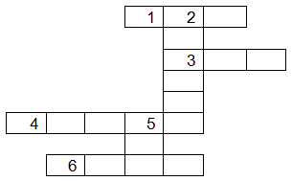
6. Синий желудь: для вас синие звездочки настольная игра “Что сначала, что потом” – разложите картинки по порядку действия в сказке (“Репка”, “Колобок”).
Пока игроки занимаются картинками, для зрителей путанки – обманки (загадки о сказочных героях).
1. С голубыми волосами
И огромными глазами.
Эта кукла-актриса,
И зовут ее…Мальвина
2. Потерял он как-то хвостик,
Но его вернули гости.
Он ворчлив, как старичок.
Этот грустный…ослик Иа
3. Он большой шалун и комик,
У него на крыше домик.
Хвастунишка и зазнайка,
А зовут его…Карлсон
4. Много дней он был в пути,
Чтоб жену свою найти,
А помог ему клубок.
Его звали…Иван-царевич
5. Все узнает, подглядит.
Всем мешает и вредит.
Ей лишь крыска дорога,
А зовут ее…Старуха Шапокляк
6. Жил в бутылке сотни лет.
Наконец увидел свет.
Бородою он оброс,
Этот добрый …старик Хоттабыч
7. В Простоквашино он жил
И с Матроскиным дружил.
Простоват он был немножко.
Звали песика…Шарик
8. Он гулял по лесу смело.
Но лиса героя съела.
На прощанье спел бедняжка.
Его звали…Колобок
7. Последний волшебный желудь для фиолетовых звездочек.
“Найди дорогу к замку. Помогите коту в сапогах найти дорогу к замку (пройди по лабиринту). Кот: мне пора в свою сказку. Игра игрой сменяется-кончается игра, но дружба не кончается УРА! УРА! УРА! (Вручаются призы.)

Приложение №2
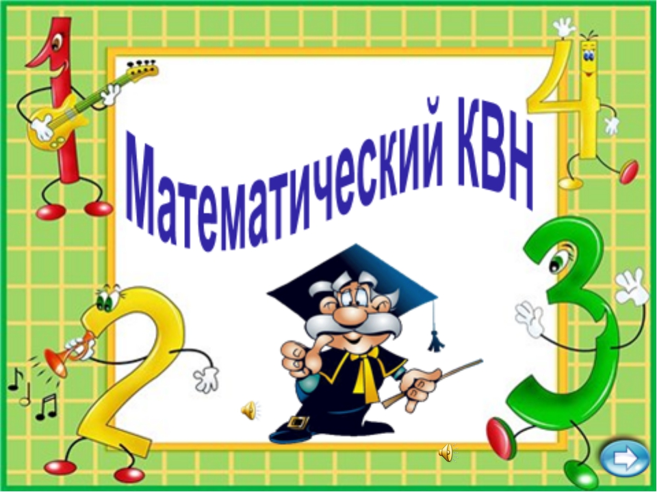

Математический КВН для детей старшего дошкольного возраста
Цель: развитие познавательного и интеллектуального интереса старших дошкольников.
Задачи:
- развитие внимания, памяти, мышления, воображения, восприятия;
- развитие коммуникативных навыков;
- воспитание выдержки, терпения, усидчивости;
- развитие рефлексии.
- проверка умений детей самостоятельно выполнять задания в условиях соревнования.
Правила игры. Группа детей делится на две равные команды, им предлагаются одинаковые задания, правильность выполнения которых оценивается жюри. Выполнять задания нужно самостоятельно и быстро по сигналу ведущего.
Материал и оборудование: карточки – набор цифр в пределах 10, счетные палочки, конверты с разрезанными квадратами, конверты с квадратами, разрезанными на 11 частей и схемы для построения, таблицы с нарисованными фигурами.
Ход игры
Ведущий. Все вы знаете, что КВН – это игра весёлых и находчивых. Сегодня мы с вами поиграем в Математический КВН и посмотрим, какие все находчивые, любознательные и дружные. Для начала нужно разделиться на команды (дети делятся на команды). Команда, которая правильно и быстро сделает задание и наберет по результатам всех заданий больше очков - выиграет, т.е. станет победителем. Надо внимательно слушать задание и выполнять его по сигналу. Придумайте названия вашим командам (дети предлагают названия). После обоюдного приветствия участники последовательно выполняют задания.
1. Задание: “Добавлялки”.
Задание: прослушайте стихи-загадки. Подберите подходящее слово.
Ры-ры-ры – у мальчиков …(шары).
Ро-ро-ро – у Раи новое … (пальто).
Ре-ре-ре – стоит домик на … (горе).
Ри-ри-ри – на ветках … (снегири).
Ар- ар-ар – кипит наш … (самовар).
Ор-ор-ор – созрел красный … (помидор).
Ир-ир-ир – мой папа … (командир).
Арь-арь-арь – на стене висит … (фонарь).
Ло-ло-ло – на улице … (тепло).
Лу-лу-лу – стол стоит в … (углу).
Ша-ша-ша – мама моет … (малыша).
Шу-шу-шу – я письмо - …(пишу).
Жа-жа-жа – есть иголки у … (ежа).
Жу-жу-жу – молока дадим … (ежу).
Са-са-са – в лесу бегает … (лиса).
Су-су-су – было холодно в … (лесу).
Ра-ра-ра – начинается … (игра).

2. Задание: Упражнение со счетными палочками.
Из пяти палочек построить два одинаковых треугольника. Побеждает команда, которая первая составила заданный узор.
3. Задание: “Умники и умницы”.
Детям предлагается ответить на ряд вопросов. Побеждает команда, ответившая быстро и правильно на все вопросы.
Вопросы:
- Кто написал сказку "Гадкий утенок"? (Ганс Христиан Андерсен)
- Какая героиня сказки, могла поместится в ореховой скорлупе?(Дюймовочка)
- Когда бывают самые длинные каникулы в школе? (Летом)
- В море купаются зимой или летом? (Летом)
- Дискотека для принцев и принцесс. (Бал)
- Ради нее прерывают фильм. (Реклама)
- В комнате над головой. (Потолок)
- Очень кровожадная рыба. (Пиранья)
- Назовите самое большое морское животное? (Кит)
- Каких насекомых вы знаете? (Паук, комар, бабочка, пчела, клоп, и т.д.)
- Назовите лекарственные растения? (Укроп, чабрец, шалфей, лаванда и т.д.)
- Сколько всего стульев, чашек и тарелок в сказке “Три медведя”? (3 шт.)
4. Задание: “Сложи квадрат” по Никитину Б.П.
Детям раздаются конверты с разрезанными квадратами. Предлагается сложить квадраты из разрезанных кусочков как неразрезанный образец СК-1. (Приложение).
5. Задание: “Порядковый счёт”.
Командам дается набор цифр в пределах 10 и предлагается построиться по порядку.
6. Задание: “Монгольская игра”.
Детям раздаются конверты с квадратами, разрезанными на 11 частей и схемы для построения. Предлагается сложить рисунки по схемам.
7. Задание: “Дополнить ряд”.
Детям раздаются таблицы с нарисованными фигурами. Предлагается дорисовать недостающие фигуры в пустых клетках, соблюдая закономерность.
В конце игры жюри подводит итоги. Награждение победителей.
Используемая литература
- Е.Ф. Черенкова “Развиваем логику и мышление”.
- З.А. Михайлова “Игровые занимательные задачи для дошкольников”.
- Б.П. Никитин “Ступеньки творчества или развивающие игры”.

Приложение №3
Математический праздник (старшая группа)
Задачи:
- Образовательные: обобщить количественные представления в пределах 10; способствовать решению проблемных бытовых ситуаций.
- Воспитательные: воспитывать стойкий интерес к познавательно – математической деятельности интерес через игры, чувство коллективизма, взаимовыручки, ответственности за командные результаты.
- Развивающие: развивать чувство ритма на основе 3 элементов из геометрических фигур; развивать глазомер при выкладывании полосок в порядке увеличения длины.
Образовательная область: познавательное развитие
Интегрируемые образовательные области: социально-коммуникативное, речевое развитие.
Материалы и оборудование: медали с эмблемами (круг, квадрат) на каждого ребёнка, числовые карточки от 1-10, карточки с цифрами 1-10, разноцветные полоски разной длины по 10 штук на команду, напольный модуль, большая коробка с гелиевыми шарами по количеству детей, мольберты, “волшебная звезда”, аудиозаписи с детскими песнями, игрушки, шары, цифры для украшения группы, математические паровозики из цветного картона с вагончиками - ячейками для волшебных камешков, волшебные камешки с нарисованными на них кругами и квадратами
«Веселая математика»
Под фанфары двери открываются, дети проходят в празднично украшенную группу.
Ведущая: Ребята, этот год у нас особенный - год математики. Чему же учит математика? (дети по одной строчке читают стихотворение)
Учит нас она считать
И фигуры узнавать.
Объясняет цифры, знаки,
И задачки как решать!
Знать где лево, а где право
Знать длину и ширину.
Понимать значение: "равный",
"Больше", "меньше", высоту.
Математика - точна,
Математика - нужна!
Дети любят всё считать,
Нужно только понимать!
Ведущая: Мы на празднике на нашем игры разные покажем...
1. Итак, первая игра “По командам, детвора!” Под музыку маршируете по кругу, а на окончании музыки нужно взять любую медаль. У кого на медали изображен круг, становится участником команды “Круг” (круг), а у кого квадрат - команды “ Квадрат” (квадрат).
За правильные ответы команды будут награждаться волшебными камешками с нарисованными на них кругами и квадратами. Эти камешки мы будем складывать в вагончики математического паровозика.
2. А теперь разминка.
Крепко за руки возьмемся
И друг другу улыбнемся.
Улыбнулись вы и я
Значит все мы здесь друзья
Игра 1. “Чья цепочка не порвется?”
Я называю слово, а вы - слово наоборот. Отвечает тот участник, на которого укажет “волшебная звезда”. (Слова: утро – вечер, день – ночь, короткий – длинный, высокий – низкий, широкий – узкий, большой – маленький, тяжелый – легкий, толстый – тонкий, далеко – близко, высоко – низко, много – мало, первый – последний, больше – меньше).
Игра 2. “Кто быстрее по порядку”. Надо по команде быстро поднять числовые карточки и встать друг за другом по порядку от одного до десяти. (перед командами на подносе лежат числовые карточки изображением вниз, дети берут карточки и строятся)
Внимание: 1-2-3 –начни!
Капитаны команд проверяют правильность выполнения задания соперниками.

Игра 3. Командная игра – соревнование “Составь лесенку”.
Лесенку надо составлять от самой длинной до самой короткой полоски. Какую полоску надо каждый раз выбирать, чтобы составить правильную лесенку? (самую длинную из оставшихся полосок).
Ведущая: Итак, команды готовы? 5- 4 -3 -2 -1- марш! (Дети подбегают к доске, выкладывают нужную на их взгляд полоску, бегут к своей команде, передают эстафету)
Дополнительные волшебные камешки команды могут получить, ответив на вопросы:
- Что можно сказать о длине оранжевой полоски?
- А какая по длине синяя полоска?
- Какого цвета самая длинная полоска?
- Какого цвета самая короткая?
- На каком месте находится красная полоска?
-Под какой полоской находится фиолетовая полоска?
Игра 4. “Составь ритм”.
Открывается большая красочная коробка, из неё вылетают гелевые красные и синие шары с подвешенными на ниточках карточками с геометрическими фигурами. Шары упираются в потолок.
Ведущая: После моего сигнала команда работает с красными шарами, команда “Квадрат” - с синими шарами. Надо достать карточку, и быстро построиться в команде, соблюдая ритм: овал, прямоугольник, треугольник. Ну, скорее, 1-2-3! Быстро карточки бери!
Дети подпрыгивают, достают карточки и выстраиваются согласно заданному ритму.
Проблемная ситуация: У каждой команды есть шарик с короткой ниткой. Участники должны сами догадаться, как достать карточку (встать на стульчик или куб, достать палкой, крючком).
Игра 5. Соревнование “Чья башня выше?”.
Ведущая: Из чего можно строить? (Из кирпичей, бревен, камней, конструктора, лего). А сегодня мы будем строить из модулей. Весь модуль находится на одном месте. Каждой команде надо выбрать себе необходимые элементы модуля и построить башню выше башни соперников. Посмотрим, кому это удастся. На счет три – начни 1-2-3.
Когда детям не хватает роста, чтоб поставить очередной элемент, им предлагается подумать, каким способом можно башню нарастить (встать на стульчик, на куб, осторожно приподнять часть башни и вставить элементы модуля).
Ведущая: Пришло время подвести итоги. Итак, у какой команды паровозик оказался длиннее? Эта команда получает математическую игру “Мы считаем”, а команда соперников награждается игрой “Учимся сравнивать”.
А какой же праздник без песни? (дети поют песню “Веселая математика” музыка А. Филиппенко)
В конце праздника дети маркерами разрисовывают шары цифрами, геометрическими фигурами, придумывают математические правила для игры с ними.

Приложение №4
Консультация для родителей
«Развитие математических способностей
у детей в старшем дошкольником возрасте»
Большое значение в развитии дошкольников имеет обучение- математике. Это вызвано целым рядом причин: начало школьного обучения, обилие информации, получаемой ребенком, повышенное внимание к компьютеризации уже с дошкольного возраста, стремление родителей в связи с этим, как можно раньше научить ребенка узнавать цифры, считать, решать задачи. Взрослые зачастую спешат дать ребенку набор готовых знаний, суждений, например, научить ребенка считать до 100, до 1000 и. т. д., не овладев полным знанием в пределах 10. Однако всегда ли это дает ожидаемый результат? Скажем, надо ли заставлять ребенка заниматься математикой, если ему скучно? Основные усилия родителей и педагогов должны быть направлены на то, чтобы воспитать у дошкольников потребность испытывать интерес к самому процессу познания, к самостоятельному поиску решений. Важно привить интерес к математике.
Знакомство с величиной, формой, пространственными ориентирами начинается у ребенка очень рано, уже с младенческого возраста. Он на каждом шагу сталкивается с тем, что нужно учитывать величину и форму предметов, правильно ориентироваться в пространстве, тогда как долго может не испытывать, например, потребности в счете. Поэтому первостепенное значение имеют те знания, к усвоению которых ребенок наиболее предрасположен.
Важно, чтобы математика вошла в жизнь детей не как теория, а как знакомство с интересным новым явлением окружающего мира. Весь процесс обучения должен быть настроен на как можно более раннее возникновение «почему?». Это возникновение интереса к процессу, к причине, первые «открытия», горящие глаза, и желание узнать «еще и еще». Здесь закладывается мотивационная база дальнейшего развития личности, формируется познавательный интерес, желание узнать что-то новое.
Черпать свои знания по математике ребенок должен не только с занятий по математике в детском саду, но и из своей повседневной жизни, из наблюдений за явлениями окружающего его мира. Здесь на первое место выходите вы, родители ребенка. Здесь ваша помощь неоценима, помощь родителей, которые желают внести свою лепту в дело развития и воспитания собственного ребенка. Совместный поиск решения проблем, помогает организовать обучение детей и взрослых, которое не только способствует лучшему усвоению математики, но и обогащает духовный мир ребенка, устанавливает связи между старшими и младшими, необходимые им в дальнейшем для решения жизненных проблем.
Мамам и папам, бабушкам и дедушкам хочется напомнить, что принудительное обучение бесполезно и даже вредно. Выполнение заданий должно начинаться с предложения: «Поиграем?». Обсуждение заданий следует начинать тогда, когда ребёнок не очень возбуждён и не занят каким-либо интересным делом: ведь ему предлагают поиграть, а игра – дело добровольное.
Пожертвуйте ребенку немного своего времени и не обязательно свободного. По дороге в детский сад или домой, на кухне, на прогулке и даже в магазине, когда одеваетесь на прогулку и. т. д. Ведь в программе по ФЭМП для детских садов выделены основные темы «Количество и счет», «Величина», «Форма», «Ориентировка в пространстве и времени». Согласитесь, всем этим понятиям вы можете уделить внимание и в повседневной жизни.
Обращайте внимание детей на форму различных предметов в окружающем мире, их количество. Например, тарелки круглые, скатерть квадратная, часы круглые. Для старших: спросите, какую фигуру по форме напоминает тот или иной предмет. Выбери предмет похожий по форме на ту или иную фигуру. Спросите детей, чего у них по два: две руки, две ноги, два уха, два глаза, две ступни, два локтя, пусть ребенок покажет их. И чего по одному.
Поставьте чашки, спросите, сколько нужно поставить тарелок, положить ложек, вилок, если будут обедать 3 или 4 человека. С какой стороны должна лежать ложка, вилка. Принесли домой фрукты, яблоки и груши. Спросите, чего больше? Что для этого нужно сделать. Напоминаем, что это можно сделать без счета, путем попарных сопоставлений. Если пересчитать, то можно сравнить числа (груш больше, их 5, а яблок меньше, их 4.)
По дороге в детский сад или домой рассматривайте деревья (выше-ниже, толще-тоньше). Рисует ваш ребенок, спросите его о длине карандашей, сравните их по длине, чтоб ребенок в жизни, в быту употреблял такие слова как длинный-короткий, широкий - узкий (шарфики, полотенца, например), высокий-низкий (шкаф, стол, стул, диван); толще-тоньше (колбаса, сосиска, палка). Используйте игрушки разной величины (матрешки, куклы, машины), различной длины и толщины: палочки, карандаши, куски веревок, ниток, полоски бумаги, ленточки... Важно чтобы эти слова были в лексиконе у детей. Ребенок должен к школе пользоваться правильными словами для сравнения по величине.
Во время чтения книг обращайте внимание детей на характерные особенности животных (у зайца - длинные уши, короткий хвост; у коровы - четыре ноги, у козы рога меньше, чем у оленя). Сравнивайте все вокруг по величине.
Дети знакомятся с цифрами. Обращайте внимание на цифры, которые окружают нас в повседневной жизни, в различных ситуациях, например, на циферблате, в календаре, в рекламной газете, на телефонном аппарате, страница в книге, номер вашего дома, квартиры, номер машины.
Предложите ребенку вместе с вами рассмотреть цифры на телефоне, назвать их сначала в прямом, а потом в обратном порядке, сказать номер своего телефона; поинтересоваться, есть ли в номере одинаковые цифры. Попросите отсчитать столько предметов(любых), сколько показывает цифра, или покажи ту цифру, сколько предметов.
Поиграйте в игру «Кто больше найдет цифр в окружении?» вы или ребенок. Предложите поиграть в игру «Какое число пропущено?» Ребенок закрывает глаза, а вы в этот момент убираете одну из карточек с цифрой, соединив так, чтоб получился непрерывный ряд. Ребенок должен сказать, какой карточки нет, и где она стояла.
Дети учатся не только считать, но и ориентироваться в пространстве и времени. Обращайте на это внимание в повседневной жизни. Спрашивайте ребенка, что находится слева, справа от него, впереди-сзади. Обращайте внимание на то, когда происходит те или иные события, используя слова: вчера, сегодня, завтра (что было сегодня, что было вчера и что будет завтра). Называйте день недели, спрашивайте его; а какой был вчера, будет завтра. Называйте текущий месяц, если есть в этом месяце праздники или знаменательные даты, обратите на это внимание. Поиграйте в игру «Найди игрушку». Спрячьте игрушку, «Раз, два, три - ищи!» - говорит взрослый. Ребенок ищет, найдя, он говорит где она находилась, используя слова «на», «за», «между», «в». Обратите внимание детей на часы, особенно на те, что установлены в электроприборах: в телевизоре, стиральной машине. Объясните, для чего они. Обращайте внимание ребёнка на то, сколько минут он одевается, убирает постель, спросите: что можно сделать за 3 или 5 минут.
Познакомьте детей с деньгами, монетками. Чтоб ребенок знал, сколько рублей содержится в той или иной монете, цифра на монете обозначает количество рублей, что количество монет не соответствует количеству рублей (денег).
В непосредственной обстановке, на кухне, вы можете ребенка познакомить с объемом (вместимостью сосудов), сравнив по вместимости разные кастрюли и чашки. Измерить условной меркой сыпучие продукты.
Так, в непосредственной обстановке, жертвуя небольшим количеством времени, вы можете приобщить ребенка ко многим математическим понятиям, способствовать их лучшему усвоению, поддерживая и развивая интерес к математике.

Приложение №5

Консультация для родителей:
«Игры с палочками Кюизенера».
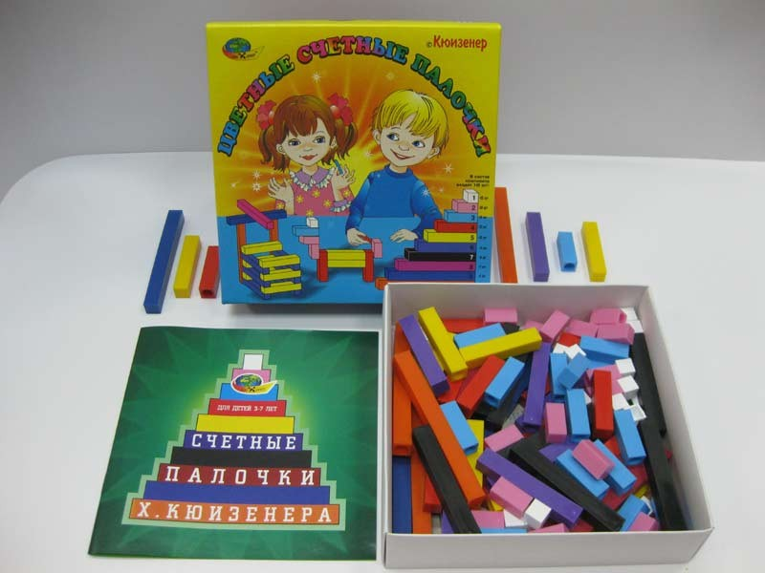

Бельгийский учитель начальной школы Джордж Кюизенер (1891-1976) разработал универсальный дидактический материал для развития у детей математических способностей. В 1952 году он опубликовал книгу "Числа и цвета", посвященную своему учебному пособию.
Палочки Кюизенера – это набор счётных палочек, которые еще называют «числа в цвете», "цветными палочками", "цветными числами", "цветными линеечками". Палочки одной длины выполнены в одном цвете и обозначают определенное число. Чем больше длина палочки, тем большее числовое значение она выражает.
Палочки Кюизенера, в основном, предназначаются для занятий с детьми от 1 года до 7 лет.
Игровые задачи цветных палочек:
Счётные палочки Кюизенера являются многофункциональным математическим пособием, которое позволяет "через руки" ребенка формировать понятие числовой последовательности, состава числа, отношений «больше – меньше», «право – лево», «между», «длиннее», «выше» и многое другое. Набор способствует развитию детского творчества, развития фантазии и воображения, познавательной активности, мелкой моторики, наглядно-действенного мышления, внимания, пространственного ориентирования, восприятия, комбинаторных и конструкторских способностей.
На начальном этапе занятий палочки Кюизенера используются как игровой материал. Дети играют с ними, как с обычными кубиками, палочками, конструктором, по ходу игр и занятий, знакомясь с цветами, размерами и формами.
На втором этапе палочки уже выступают как пособие для маленьких математиков. И тут дети учатся постигать законы загадочного мира чисел и других математических понятий.
Игры и занятия с палочками Кюизенера:
1. Знакомимся с палочками. Вместе с ребёнком рассмотрите, переберите, потрогайте все палочки, расскажите какого они цвета, длины.
2. Раскладываем палочки по цвету, длине.
3. "Найди палочку того же цвета, что и у меня. Какого они цвета?"
4. "Положи столько же палочек, сколько и у меня".
5. "Выложи палочки, чередуя их по цвету: красная, жёлтая, красная, жёлтая" (в дальнейшем алгоритм усложняется).
6. Ребёнок выкладывает палочки, следуя вашим инструкциям: "Положи красную палочку на стол, справа положи синюю, снизу жёлтую," - и т.д.
7. Выложите несколько счётных палочек Кюизенера, предложите ребёнку их запомнить, а потом, пока ребёнок не видит, спрячьте одну из палочек. Ребёнку нужно догадаться, какая палочка исчезла.
8. Выложите несколько палочек, предложите ребёнку запомнить их взаиморасположение и поменяйте их местами. Малышу надо вернуть всё на место.
9. Разложите палочки на 2 кучки: в одной 10 штук, а в другой 2. Спросите, где палочек больше.
10. Попросите найти 2 абсолютно одинаковые палочки Кюизенера. Спросите: "Какие они по длине? Какого они цвета?"
11. Выложите несколько пар одинаковых палочек и попросите ребёнка «поставить палочки парами».
12. Можно выкладывать из палочек на плоскости дорожки, заборы, поезда, квадраты, прямоугольники, предметы мебели, разные домики, гаражи.
13. Можно строить из палочек, как из конструктора, объёмные постройки: колодцы, башенки, избушки и т.п.
14. "Возьми в руку палочки. Посчитай, сколько палочек у тебя в руке".
15. Выложите перед ребёнком несколько палочек Кюизенера и спросите: «Какая самая длинная? Какая самая короткая?»
16. Выложите перед ребёнком две палочки: "Какая палочка длиннее? Какая короче?" Наложите эти палочки друг на друга, подровняв концы, и проверьте.
17. "Найди любую палочку, которая короче синей, длиннее красной".
18. Выкладываем лесенку из 10 палочек Кюизенера от меньшей (белой) к большей (оранжевой) и наоборот. Пройдитесь пальчиками по ступенькам лесенки, можно посчитать вслух от 1до 10 и обратно.
19. Выкладываем лесенку, пропуская по 1 палочке. Ребёнку нужно найти место для недостающих палочек.
20. Постройте поезд из вагонов разной длины, начиная от самого короткого и заканчивая самым длинным. Спросите, какого цвета вагон стоит пятым, восьмым. Какой вагон справа от синего, слева от желтого. Какой вагон тут самый короткий, самый длинный? Какие вагоны длиннее жёлтого, короче синего.
21. "Положи синюю палочку между красной и желтой, а оранжевую слева от красной, розовую слева от красной".
22. "Назови все палочки длиннее красной, короче синей", - и т.д.
23. "У меня в руках палочка чуть-чуть длиннее голубой, угадай её цвет".
24. Назовите число, а ребёнку нужно будет найти соответствующую палочку Кюизенера (1 - белая, 2 - розовая и т.д.). И наоборот, вы показываете палочку, а ребёнок называет нужное число. Тут же можно выкладывать карточки с изображёнными на них точками или цифрами.
25. Из нескольких одинаковых палочек нужно составить такую же по длине, как оранжевая.
26. Из нескольких палочек нужно составить такую же по длине, как бордовая, оранжевая.
27. Сколько белых палочек уложится в синей палочке?
28. "Выложи из двух белых палочек одну, а рядом положи соответствующую их длине палочку (розовую). Теперь кладём три белых палочки – им соответствует голубая", - и т.д.
29. У нас лежит белая счётная палочка Кюизенера. Какую палочку надо добавить, чтобы она стала по длине, как красная.
30. Из каких палочек можно составить число 5? (разные способы)
31. На сколько голубая палочка длиннее розовой?
31. С помощью оранжевой палочки нужно измерить длину книги, карандаша и т.п.
32. Положите параллельно друг другу три бордовые счётные палочки Кюизенера, а справа четыре такого же цвета. Спросите, какая фигура шире, а какая уже.
33. "Поставь палочки от самой низкой к самой большой (параллельно друг другу). К этим палочкам пристрой сверху такой же ряд, только в обратном порядке". (Получится квадрат).
34. Строим из палочек Кюизенера пирамидку и определяем, какая палочка в самом низу, какая в верху, какая между голубой и жёлтой, под синей, над розовой, какая палочка ниже: бордовая или синяя.
35. "Составь два поезда. Первый из розовой и фиолетовой, а второй из голубой и красной".
36. "Один поезд состоит из голубой и красной палочки. Из белых палочек составь поезд длиннее имеющегося на 1 вагон".
37. "С закрытыми глазами возьми любую палочку из коробки, посмотри на неё и назови её цвет" (позже можно определять цвет палочек даже с закрытыми глазами).
38." С закрытыми глазами найди в наборе 2 палочки одинаковой длины. Одна из палочек у тебя в руках синяя, а другая тогда какого цвета?"
39. "С закрытыми глазами найди 2 палочки разной длины. Если одна из палочек жёлтая, то можешь определить цвет другой палочки?"
40. "Составь из палочек каждое из чисел от 11 до 20".
41. Выложите четыре белые счётные палочки Кюизенера, чтобы получился квадрат. На основе этого квадрата можно познакомить ребёнка с долями и дробями. Покажи одну часть из четырёх, две части из четырех. Что больше - ¼ или 2/4?
42. Выложите из палочек Кюизенера фигуру, и попросите ребёнка сделать такую же (в дальнейшем свою фигуру можно прикрывать от ребёнка листом бумаги).
43. Нарисуйте на листе бумаги разные геометрические фигуры или буквы и попросите малыша положить красную палочку рядом с буквой "а" или в квадрат.
44. Из палочек можно строить лабиринты, какие-то замысловатые узоры, коврики, фигурки.

Приложение №6
Консультация для родителей
«Логические блоки Дьенеша – универсальный дидактический материал»
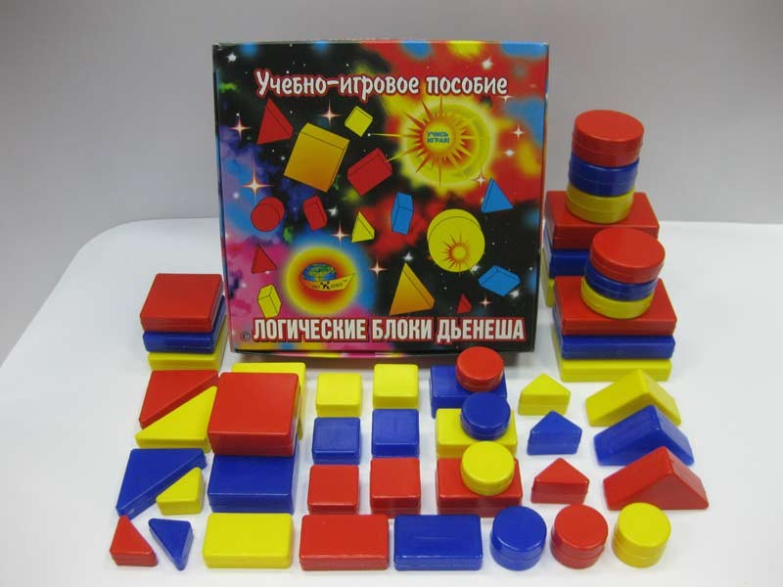

В дошкольной дидактике имеется огромное количество разнообразных дидактических материалов. Однако возможность формировать в комплексе все важные для умственного, в частности математического, развития мыслительные умения, и при этом на протяжении всего дошкольного детства, дают немногие. Наиболее эффективным пособием являются логические блоки, разработанные венгерским психологом и математиком Дьенешем для ранней логической пропедевтики, и прежде всего для подготовки мышления детей к усвоению математики.
«Что такое блоки Дьенеша»:
В методической и научно-популярной литературе этот материал можно встретить под разными названиями: «логические фигуры», «логические кубики», «логические блоки», -но в каждом из названий подчеркивается направленность на развитие логического мышления. Плоский вариант логических блоков (логические фигуры) используется в начальной школе при изучении математики.
Что же представляет собой этот материал?
Набор логических блоков состоит из 48 объемных геометрических фигур, различающихся по форме, цвету, размеру и толщине.
Таким образом, каждая фигура характеризуется четырьмя свойствами: цветом, формой, размером и толщиной. В наборе нет даже двух фигур, одинаковых по всем свойствам. Конкретные варианты свойств (красный, синий, желтый, прямоугольный, круглый, треугольный, квадратный) и различия по величине и толщине фигур такие, которые дети легко распознают и называют.
В набор блоков входят: 12 кругов – 6 больших (красный толстый, красный тонкий, синий толстый, синий тонкий, желтый толстый, желтый тонкий) и 6 маленьких (красный толстый, красный тонкий, синий толстый, синий тонкий, желтый толстый, желтый тонкий), 12 таких же квадратов, 12 прямоугольников, 12 треугольников.
Логические блоки помогают ребенку овладеть мыслительными операциями и действиями, важными как в плане пред математической подготовки, так и с точки зрения общего интеллектуального развития. К таким действиям относятся: выявление свойств, их абстрагирование, сравнение, классификация, обобщение, кодирование и декодирование, а также логические операции «не», «и», «или». Более того, используя блоки, можно закладывать в сознание малышей начала элементарной алгоритмической культуры мышления, развивать у них способность действовать в уме, осваивать представления о числах и геометрических фигурах, пространственную ориентировку.
Комплект логических блоков дает возможность вести детей в их развитии от оперирования одним свойством предмета к оперированию двумя, тремя и четырьмя свойствами. В процессе разнообразных действий с блоками дети сначала осваивают умения выявлять и абстрагировать в предметах одно свойство (цвет, форму, размер, толщину), сравнивать, классифицировать и обобщать предметы по одному из этих свойств. Затем они овладевают умениями анализировать, сравнивать, классифицировать и обобщать предметы сразу по двум свойствам (цвету и форме, форме и размеру, размеру и толщине и т.д.), несколько позже – по трем (цвету, форме и размеру; форме, размеру и толщине; цвету, размеру и толщине) и по четырем свойствам (цвету, форме, размеру и толщине). При этом в одном и том же упражнении всегда можно варьировать правила выполнения задания с учетом возможностей детей. Например, несколько детей строят дорожки от дома медведя, чтобы помочь Машеньке убежать к дедушке и бабушке. Но одному ребенку предлагается построить дорожку так, чтобы рядом не было блоков одинаковой формы (оперирование одним свойством), другому – чтобы рядом не было одинаковых по форме и цвету блоков (оперирование сразу двумя свойствами), третьему – чтобы рядом не было одинаковых по форме, цвету и размеру блоков (оперирование одновременно тремя свойствами).
В зависимости от возраста детей, можно использовать не весь комплект, а какую-то его часть: сначала блоки разные по форме и цвету, но одинаковые по размеру и толщине (12 штук), затем разные по форме, цвету и размеру, но одинаковые по толщине (24 штуки) и в конце – полный комплект фигур (48 штук). А это очень важно. Ведь чем разнообразнее материал, тем сложнее абстрагировать одни свойства от других, а значит, и сравнивать, и классифицировать, и обобщать.
С логическими блоками ребенок выполняет различные действия: выкладывает, меняет местами, убирает, прячет, ищет, делит между «поссорившимися» игрушками и т.д., а по ходу действий рассуждает.
Поскольку логические блоки представляют собой эталоны форм – геометрических фигур (круг, квадрат, равносторонний треугольник, прямоугольник), они могут широко использоваться при ознакомлении детей, начиная с раннего возраста, с формами предметов и геометрическими фигурами, при решении многих других развивающих задач.
Интеллектуальное путешествие будет увлекательным и радостным для детей, если, во-первых, всегда помнить о том, что взрослый должен быть равноправным участником игр или упражнений, способным, как и ребенок, ошибаться, и во-вторых, если не спешить указывать детям на ошибки.
Прежде чем приступить к играм и упражнениям, предоставьте детям возможность самостоятельно познакомиться с логическими блоками. Пусть они используют их по своему усмотрению в разных видах деятельности. В процессе разнообразных манипуляций с блоками дети установят, что они имеют различную форму, цвет, размер, толщину. После такого самостоятельного знакомства можно перейти к играм и упражнениям.

